数控可调稳压电源

视频：数控可调直流稳压电源_哔哩哔哩_bilibili
简介：
基于 STM32F103C8T6 + FreeRTOS的可调直流稳压电源，采用 Boost(XL6019E1) + Buck(XL4016E1) + Linear(IRF9540 P-MOS) 三级功率拓扑，将 5~20V 宽范围直流输入转换为 **0~28V / 0~3A / 84W** 可调输出。双路 MCP4725 DAC 分别注入 Buck 反馈节点和线性栅极驱动，配合 INA169 高端电流检测实现全数字闭环控制；CV/CC 双环位置式 PID + MIN 选择器自动切换恒压/恒流模式，积分分离 + 抗饱和设计防止过冲。硬件方面设计了 LM393 独立 OVP（< 5μs 响应，与 MCU 解耦）作为冗余保护。软件方面基于 FreeRTOS 构建了 5 任务架构（ADC 采样 / PID 控制 / TFT 显示 + 编码器交互 / 二进制协议通信 + CRC16 / 系统监控），支持断电记忆（Flash 模拟 EEPROM）和上位机实时调参，四个按键设置预设电压(3.3V，5V，12V，24V)。
硬件设计：
#硬件架构：
DC 5~20V 输入
│
├── 辅助电源 MP1584→8V→AMS1117→3.3V（Boost 前取电，独立于功率链）
│
├── 输入保护：5A 保险丝 + IRF9540 防反接 + SMAJ22A TVS
│
├── XL6019 Boost（180kHz, 47μH, 开环固定 33V）
│ │
│ └── XL4016E1 Buck（180kHz, 47μH, DAC#1@0x60 注入 FB）
│ │ V_buck = 32.5 - 10×V_DAC1（反比）
│ │
│ └── IRF9540 P-MOS 线性级 + LM358 闭环
│ │ V_out = V_DAC2 × 10（正比，DAC#2@0x61）
│ │
│ ├── 50mΩ + INA169NA 高端检流 →LM358缓冲→ PA1
│ ├── LM393 OVP 比较器 → 2N5551 拉栅极（< 5μs）
│ └── 香蕉插座输出
│
└── STM32F103C8T6 (72MHz) + TFT ST7735 (SPI) + EC11 编码器 + CH340 (USB-UART)

硬件模块表
编号 | 模块名 | 核心器件 | 职责 | 输入信号 | 输出信号
① | 辅助电源 | MP1584, AMS1117-3.3 | 从 Boost 前取电 (8~20V) 产生 8V 和 3.3V | DC 8~20V (Boost 前) | 8V, 3.3V
② | 输入保护 | 5A Fuse, IRF9540, SMAJ22A | 过流熔断、防反接、TVS 瞬态抑制 | DC 8~20V (母座) | VIN (受保护, 8~20V)
③ | Boost 前级 | XL6019, 47μH 电感, SS54, 470μF×2 | 将 8~20V 固定升压至 33V, 开环不控 | VIN (8~20V) | V_boost = 33V
④ | Buck 前级 | XL4016E1, 47μH 电感, SS54, 470μF×2 | 高效降压, 将 33V 降到比目标输出高约 2V | V_boost (33V), DAC#1 FB 注入 | V_buck (V_out + 2V)
⑤ | 线性后级 | IRF9540 (P-MOS), LM358, 2N5551 | 精细稳压, 吸收 Buck 纹波, 低噪声输出 | V_buck, DAC#2 栅极驱动 | V_out (0~28V 纯净)
⑥ | 电流检测 | 50mΩ 采样电阻, INA169NA, LM358 | 将输出电流转换为 0~3.0V 电压 (0~3A → 0~3V) | V_out, I_out | V_sense_I (0~3.0V) → ADC
⑦ | OVP 保护 | LM393, 2N5551 | 硬件过压保护, 比较器触发 2N5551 拉低 LM358 PIN3 关断 P-MOS | V_out | PIN3 拉低信号
⑧ | DAC 双路 | MCP4725 ×2 (I²C) | 数字→模拟转换, 分别控制 Buck FB 和线性栅极 | I²C 命令 | 0~3.3V (Buck FB), 0~3.3V (线性栅极)
⑨ | MCU 最小系统 | STM32F103C8T6 | 逻辑中枢: 采样、PID、UI、通信 | 多路 ADC, GPIO, I²C, SPI, UART | DAC 命令, TFT 数据, 蜂鸣器
⑩ | 人机交互 | 1.8" TFT (ST7735), 旋转编码器, 按键×4, CH340, 蜂鸣器 | 显示参数 + 接受用户输入 + USB 通信 | SPI, GPIO, UART | 显示内容, USB 数据
⑪ | 输出端子 | 香蕉插座, 1kΩ 泄放电阻, 100μF 输出电容 | 安全连接负载, 断电后泄放残余电荷 | V_out, GND | 香蕉插座输出

原理图：
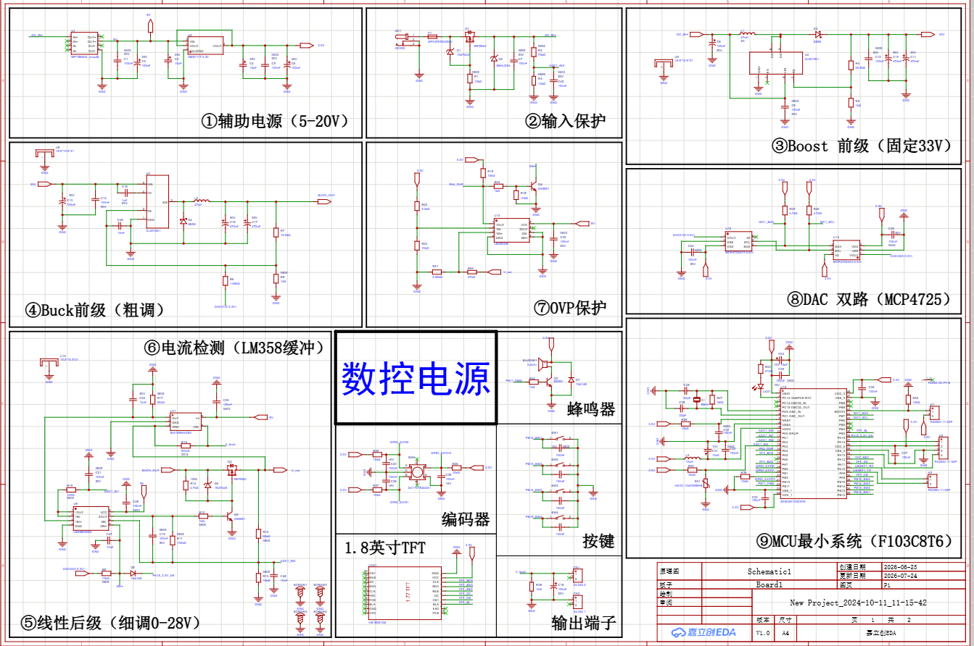
软件设计：
#软件架构：
##任务设计
优先级: 高 → 低

vTaskADC prio=4 TIM3定时触发1kHz ADC DMA 双缓冲、中值+均值滤波、AppState 上报
vTaskPID prio=3 10ms CV/CC PID、软启动 ramp、DAC 映射输出
vTaskUI prio=2 400ms TFT 显示、编码器交互、预设按键
vTaskComm prio=1 轮询(10ms) 帧解析、命令派遣、CRC16 校验
vTaskMonitor prio=0 500ms 硬件 OVP 合并、蜂鸣器报警心跳、LED
##数据流
ADC DMA 半传输/传输完成中断
│
▼
vTaskADC: 滤波 + 物理量换算 → AppState_UpdateADC()
│
├──→ vTaskPID: AppState_GetADC() → PID 计算 → DAC_SetBoth()
├──→ vTaskUI: AppState_GetADC() → TFT_DrawMainScreen()
├──→ vTaskComm: AppState_GetADC() → CMD_READ_DATA 响应
└──→ vTaskMonitor: AppState_GetADC() → 输入/温度软告警

设定值流（反向）:
vTaskUI / vTaskComm → AppState_SetSetting() → vTaskPID 读取

##通信协议帧

| Byte 0 | Byte 1 | Byte 2 | Byte 3..N | Byte N+1..N+2 | Byte N+3 |
|--------|--------|--------|-----------|---------------|----------|
| 0xA5 | 命令码 | 数据长度 | 数据 | CRC16 (LE) | 0x5A |

支持命令：读数据(0x01) / 设 VI(0x02) / 调 PID(0x03) / 预设(0x04) / 输出控制(0x05) / 保存配置(0x06) / 恢复出厂(0x07)

##PID 控制详述

两个 PID 控制器（CV 恒压 / CC 恒流）并行运行，MIN 选择器取较小输出值驱动 DAC#2，实现无缝自动切换：

- 位置式 PID：`u(k) = Kp·e(k) + Ki·Σe·dt + Kd·(e(k)-e(k-1))/dt`
- 积分分离：|error| > 阈值时关闭积分，防止大偏差下积分饱和
- 抗饱和：积分项限幅至 [0, integral_limit]，防止 windup
- 软启动：使能后设定值从 0 以 0.05V/10ms ramp 到目标，抑制启动浪涌
- 设定变化检测：运行中改设定时重启 ramp 但不清积分，实现平滑过渡

软件模块 | 对应任务/文件 | 功能
ADC 采样 | task_adc.c, adc_dma.c | DMA 循环采集 4 通道 (V_out, I_out, V_in, Temp), 双缓冲
PID 控制器 | pid.c, task_pid.c | 双 PID 并联, CV/CC 自动切换 (MIN 选择), 积分分离, 抗饱和
DAC 驱动 | dac_mcp4725.c | I²C 驱动双路 MCP4725, 设定值写入 + 回读校验
UI 管理 | task_ui.c, tft_st7735.c | 菜单状态机, 数码管风格数值显示, CV/CC 模式指示
编码器输入 | encoder.c | 旋转方向解码 (正交信号), 长按/短按/双击识别, 消抖
通信协议 | protocol.c, task_comm.c | 二进制帧协议 (帧头+命令+数据+CRC), 支持在线调 PID
保护监控 | task_monitor.c, protect.c | 过压/过流/过功率/过温检测, 异常时关断输出 + 蜂鸣器报警
EEPROM 存储 | eeprom_emulate.c | 用内部 Flash 模拟 EEPROM, 保存校准参数和用户设定
状态管理 | app_state.c | 全局状态集中管理层 —— 实现 (共享状态存储 + 并发保护)

